**CURRICULUM VITAE**

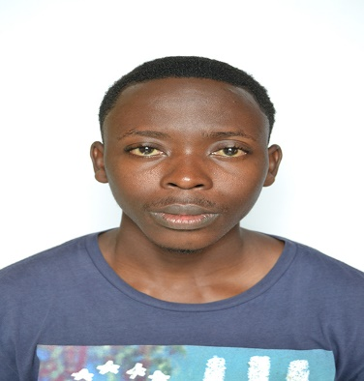

# ETAT - CIVIL

**Nom** : NYAGBE

**Prénoms** : Koffitse Mensa See

**Date et lieu de naissance** : Le 08 Mai 1998 à ADIDOGOME

|  |  |  |
| --- | --- | --- |
| **Nationalité**  **Situation de famille**  **Téléphone**  **E-mail** | :  :  :  : | Togolaise  Célibataire  (00228) 97-37-48-62  victor.nyagbe@gmail.com |
|  |  |  |

# FORMATIONS PROFESSIONNELLES ET DIPLOMES

**2018-2019** **:** Troisième année de licence en Informatique à ESGIS.

**2017-2018** **:** Deuxième année de licence en Informatique à ESGIS.

**2017-2016 :** Première année de licence en Informatique à ESGIS.

**2015-2016 :** Baccalauréat Deuxième partie en série scientifique en 2016

**2014-2015 :** Baccalauréat première partie en série scientifique en 2015

**2012-2013 :** Brevet D’Étude du Premier Cycle du Second Degré en 2013

**2007-2008 :**  Cycle d’Enseignement du Premier Degré en 2008

# CONNAISSANCES

* Outils informatiques : Word, power point, Excel, internet, java, PHP, html, css,laravel
* Accessible à l’adaptation
* Linguistiques : Ewe,Anglais et français

**SPORTS PRATIQUES**

* Football, jogging, tchoukball, hockey

# AUTRES RESPONSABILITES

Tromboniste, chant gospel, maestro, pianiste.

**PERSONNES RESSOURCES :** M. NYAGBE Richard Tél. 92626808